Analisis Perbaikan Faktor Daya
Pada PT. Sari Usaha Mandiri
Muhammad Zulfikar Budi¹, Satriani Said Akhmad², Ahmad Rizal Sultan³
¹^{,2,3} Teknik Elektro, Politeknik Negeri Ujung Pandang
¹fikar29499@gmail.com
²satrianisaid85@gmail.com
³rizal.sultan@poliupg.ac.id

Abstrak
Energi listrik setiap tahunnya mengalami peningkatan kebutuhan yang sangat signifikan dan menuntut penyedia tegangan listrik untuk memberikan suplai tenaga listrik yang cukup berkualitas. Peningkatan kebutuhan energi juga diikuti dengan permintaan daya reaktif akibat beban yang bersifat induktif juga meningkat. PT. Sari Usaha Mandiri merupakan salah satu penguna beban induktif yang cukup besar, karena banyak menggunakan motor listrik atau beban yang bersifat induktif. Dalam penulisan ini, penulis mencoba menguraikan secara ringkas pemanfaatan Kapasitor Bank yang digunakan di PT. Sari Usaha Mandiri. Dari data dan hasil penelitian yang telah dilakukan maka dapat di simpulkan bahwa pada bulan November 2020, besar nilai kompensasi daya reaktif adalah sebesar 329,63 kVAR yang mana merupakan selisih antara nilai daya reaktif sebelum perbaikan sebesar 749,75 kVAR dan nilai daya reaktif setelah perbaikan sebesar 420,12 kVAR sehingga besar daya kapasitor yang terpasang sebesar 375 kVAR dengan jumlah step 8 dan daya kapasitansi 7300 μF.

Kata Kunci : Faktor Daya, Daya Reaktif, Kapasitor Bank

PENDAHULUAN
Energi listrik setiap tahunnya mengalami peningkatan kebutuhan yang sangat signifikan dan menuntut penyedia tegangan listrik untuk memberikan suplai tenaga listrik yang cukup berkualitas. Peningkatan kebutuhan energi juga di ikuti dengan permintaan daya reaktif akibat beban yang bersifat induktif juga meningkat. Turunnya nilai faktor daya (Cos φ) yang berdampak kepada tingginya nilai kVAR pada sistem kelistrikan PT. Sari Usaha Mandiri sering kali tidak dapat dihindari karena penggunaan beban induktif yang cukup besar. Untuk mengatasi hal ini maka perlu dilakukan perbaikan faktor daya dengan cara menggeser sudut fasa atau yang lebih dikenal dengan istilah kompensator daya reaktif yang hilang.
Salah satu cara dalam mengatasi faktor daya yang rendah adalah dengan menyediakan beban yang bersifat kapasitif, atau dengan melakukan pemasangan kapasitor. Kapasitor akan menghasilkan daya reaktif yang diperlukan oleh beban induktif. Sehingga akan mengurangi segala rugi-rugi daya listrik yang terjadi. Biasanya pemasangan kapasitor ini dikenal dengan istilah kompensasi reaktif. Semakin besar daya reaktif beban maka kebutuhan kompensasi reaktif juga meningkat agar faktor daya tetap baik. Faktor daya yang tinggi bertujuan agar motor induksi beroperasi lebih efisien serta menjaga agar biaya lebih rendah untuk seluruh sistem.
Tujuan dari penulisan ini adalah menentukan besar kompensasi daya reaktif yang diperlukan untuk memperbaiki faktor daya pada PT. Sari Usaha Mandiri dan menghitung besar pemasangan kapasitor bank untuk mencapai nilai perbaikan faktor daya.

KAJIAN LITERATUR

Motor Induksi
Motor induksi merupakan motor listrik arus bolak balik (AC) yang paling luas digunakan. Penamaannya berasal dari kenyataan bahwa motor ini bekerja berdasarkan induksi medan magnet stator ke statornya, dimana arus rotor motor ini bukan diperoleh dari sumber tertentu, tetapi merupakan arus yang terinduksi sebagai akibat adanya perbedaan relatif antara putaran rotor dengan medan putar (rotating magnetic field) yang dihasilkan oleh arus stator.

Daya

Daya merupakan jumlah energi listrik tiap satuan waktu. Daya listrik dibagi menjadi tiga, yaitu daya aktif, daya reaktif dan daya semu. Berikut adalah penjelasan dari ketiga daya tersebut.
- Daya Aktif
Daya aktif adalah daya yang sebenarnya digunakan oleh konsumen. Daya aktif memiliki satuan Watt. Berikut adalah persamaan yang digunakan untuk mendapatkan besar daya aktif (Sumber: Von Meier Alexander, 2006) :
- Daya Aktif 1 Phasa
P = V . I . cos𝜑 (1)
- Daya Aktif 3 Phasa
P= √3 . 𝑉𝑙𝑙. I . cos𝜑 (2)

Daya Reaktif
Daya reaktif merupakan daya yang digunakan untuk menghasilkan medan magnet. Daya reaktif diberi simbol Q, sedangkan satuan daya reaktif adalah VAR (Volt Ampere Reactive). Berikut adalah persamaan yang digunakan untuk mendapatkan daya reaktif (Sumber: Von Meier Alexander, 2006):
- Daya Reaktif 1 Phasa
Q = 𝑉_{𝑙𝑛}. I. sin 𝜑 (3)
- Daya Reaktif 3 Phasa
Q =√3.𝑉𝑙𝑙.I.sin𝜑 (4)

Daya Semu
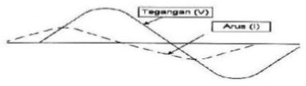
Daya semu merupakan daya yang dibangkitkan oleh generator pada sistem pembangkit listrik. Daya semu diberi simbol S dan memiliki satuan VA (Volt Ampere). Daya semu terdiri dari daya aktif dan daya reaktif. Berikut adalah persamaan yang digunakan untuk mendapatkan daya semu (Sumber: Von Meier Alexander, 2006):
- Daya Semu 1 Phasa
S = V . I (5)
- Daya Semu 3 Phasa
S = √3 . 𝑉_{𝑙𝑙}. I (6)
Keterangan :
P : Daya Aktif (W)
Q : Daya Reaktif (VAR)
S : Daya Semu (VA)
V_{ln} : Tegangan line to neutral (V)
V_{ll} : Tegangan line to line (V)
I : Arus (A)
φ : Sudut Fasa

Faktor Daya
Faktor daya merupakan cosinus dari beda sudut fasa antara arus dan tegangan. Faktor daya disimbolkan dengan cos φ dan mempunyai rentang nilai antara 0 sampai 1. Semakin mendekati 1 maka nilai faktor daya akan semakin baik. Untuk mencari nilai faktor daya dapat dilakukan dengan membagi daya aktif (P) dengan daya semu (S). Faktor daya dibagi menjadi dua yaitu faktor daya tertinggal (lagging) dan faktor daya mendahului (leading). Berikut adalah penjelasan mengenai kedua faktor daya tersebut.
- Faktor Daya Tertinggal (Lagging)
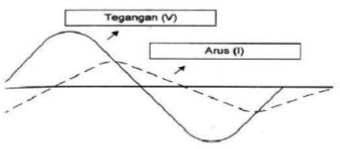
Faktor daya lagging menunjukkan kondisi disaat beban bersifat induktif dan memerlukan daya reaktif dari jaringan. Nilai cos φ pada kondisi lagging akan bernilai positif. Kemudian pada gelombang sinus, arus (i) akan tertinggal dengan tegangan (v) atau tegangan (v) akan mendahului arus (i) dengan sudut φ. Gambar 1 adalah gelombang sinus pada faktor daya lagging.
Gambar 1 Faktor Daya Lagging

- Faktor Daya Mendahului (Leading)
Faktor daya leading menunjukkan kondisi disaat beban bersifat kapasitif dan memberikan daya reaktif ke jaringan. Nilai cos φ pada kondisi leading akan bernilai negatif. Kemudian pada gelombang sinus, Arus (I) akan mendahului tegangan (V) atau tegangan (V) akan tertinggal terhadap arus (I) sebesar sudut φ. Gambar 2 adalah gambar gelombang sinus pada faktor daya leading.
Gambar 2 Faktor Daya Leading
- Perbaikan Faktor Daya
Perbaikan faktor daya umumnya adalah penambahan komponen kapasitor sebagai pembangkit daya reaktif yang memungkinkan untuk mensuplai kebutuhan kVAR pada beban-beban induktif. Untuk merencanakan suatu sistem dalam memperbaiki faktor daya, dapat dipergunakan suatu konsep yaitu kompensator ideal, dimana sistem ini dapat dihubungkan pada titik penyambungan secara paralel dengan beban dan memenuhi tiga fungsi utama, yaitu memperbaiki faktor daya mendekati nilai 1 (unity power faktor), mengurangi atau mengeliminasi regulasi tegangan dan menyeimbangkan arus beban dan tegangan fasa. Untuk memenuhi kebutuhan daya reaktif yang efektif dan efisien, maka perlu dilakukan pemilihan sumber daya reaktif untuk perbaikan faktor daya (Stevenson, 1993).
Untuk meningkatkan harga Cos φ₂ mendekati harga ideal yaitu 1 (unity power factor). Dalam hal ini, dengan melihat karakteristik beban yang fluktuatif maka target perbaikan faktor daya adalah dari Cos φ₁ menjadi Cos φ₂. Sehingga kebutuhan daya reaktifnya akan berubah. Untuk menghitung besar nilai kompensasi daya reaktif dan kapasitansi nilai kapasitor bank, dirumuskan pada persamaan berikut (Sumber : Pabla, 1991) :
Q_{b} = P Tan 𝜑₁ (7)
Q_{t} = P Tan 𝜑₂ (8)
Sehingga :
Q_{c} = Q_{b} − Q_{t} (9)
C = $\frac{Qc}{2πfV2}$ (10)
Dengan :
Q_{b} : Daya reaktif pada kondisi beban puncak (KVAR)
Q_{t} : Daya reaktif pada kondisi Cos φ = 90 (KVAR)
Q_{c} : Daya reaktif yang dikompensasi (kVAR)
C : Kapasitansi Kapasitor (F)
Dengan demikian untuk menaikkan faktor daya dari Cos φ₁ menjadi Cos φ₂ diperlukan kapasitor bank sebesar C (µF). Untuk lebih jelasnya dapat dilihat pada gambar 3.
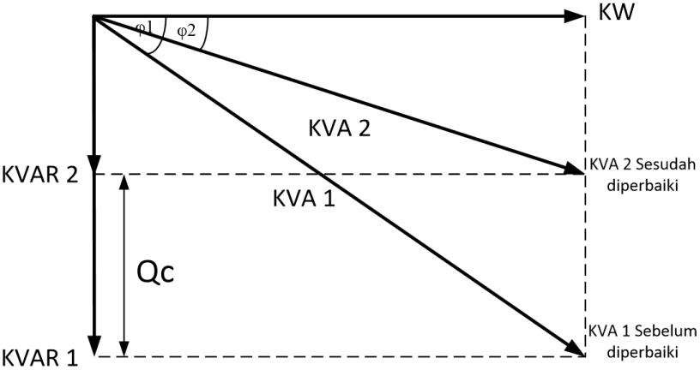
Gambar 3 Diagram daya untuk menentukan daya kapasitor
- Kapasitor Bank
Kapasitor bank adalah rangkaian yang terdiri dari beberapa unit kapasitor. Kapasitas unit kapasitor menyatakan besar daya reaktif nominal yang dihasilkan pada tegangan dan frekuensi nominal, dinyatakan dalam satuan dasar VAR. Praktisnya, unit kapasitor diproduksi dalam kapasitas tertentu dan bersifat diskrit. Gambar Kapasitor bank dapat dilihat pada gambar 4.
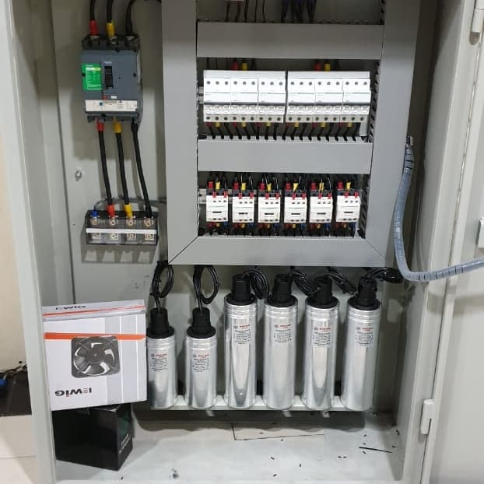
Gambar 4 Kapasitor bank
Pemilihan nilai kapasitor bank (shunt capacitor) yang efektif digunakan pada suatu jaringan kelistrikan mengacu pada tabel 1.
Tabel 1 Acuan Nilai Penggunaan Kapasitor
Daya Terpasang Kapasitor (kVAR) | Jumlah Step Efektif | Daya/Step (kVAR) | Kode Kapasitor
100 | 6 | 10 | 52419
150 | 4 | 25 | 52419+52421
200 | 5 | 25 | 52420+52421
270 | 5 | 30 | 2 x 52421
300 | 6 | 30 | 3 x 52421
375 | 8 | 35 | 52420+52421
400 | 8 | 50 | 52422
450 | 9 | 50 | 52422
500 | 10 | 50 | 52422
600 | 10 | 60 | 52423
700 | 8 | 50 | 52422
800 | 9 | 50 | 52422
900 | 8 | 60 | 52423
1000 | 10 | 100 | 2 x 52422
1100 | 11 | 100 | 3 x 52422
1200 | 12 | 100 | 4 x 52422
Penentuan nilai kapasitor bank (shunt capacitor) yang digunakan mengacu pada nilai kVAR (Q_{c}) pada sistem yang ingin dipasangi. Perlu diperhatikan bahwa dalam menentukan nilai kapasitor bank adalah nilai step efektif dikalikan dengan daya /step yang mana nilai hasilnya harus mendekati (lebih besar sedikit) dari nilai Q_{c} dari sistem yang ingin dipasangi kapasitor bank.

METODE PENELITIAN

Tempat dan Waktu Penelitian
Penelitian yang dilakukan penulis terkait Analisis Perbaikan Faktor Daya Pada PT. Sari Usaha Mandiri dilaksanakan di PT. PLN (Persero) UP3 Manado selama 3 bulan pada bulan Juni – Agustus 2021. Karena data yang digunakan dalam penelitian adalah data penggunaan listrik selama setahun terakhir, maka data tersebut dapat diperoleh pada PT. PLN (Persero) UP3 Manado.

Prosedur Penelitian
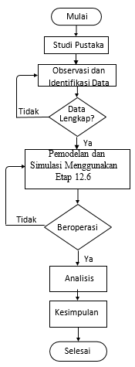
Gambar 5 Bagan alur prosedur penelitian
Dalam penelitian ini, peneliti menganalisis perbaikan faktor daya untuk mengurangi penggunaan daya reaktif pada PT. Sari Usaha Mandiri. Pada prosedur penelitian seperti Gambar 5 menjelaskan alur yang akan dilakukan dalam penulisan ini. Diawali dengan studi pustaka, lalu melakukan observasi dan identifikasi data, kemudian mengolah data dan melakukan simulasi menggunakan software ETAP. Dari proses pengolahan data dan simulasi didapatkan hasil dan pembahasan, sehingga dapat ditarik suatu kesimpulan sebagai hasil evaluasi.

Teknik Pengumpulan Data
Teknik pengumpulan data yang dilakukan pada penelitian ini adalah studi literatur yang berkaitan dengan penulisan jurnal ini, observasi pada PT. PLN (Persero) UP3 Manado, mengumpulkan data yang diperlukan, melakukan wawancara dengan supervisior dan staf.

Teknik Analisis Data
Teknik analisis data yang digunakan dalam penelitian ini merujuk pada tujuan penelitian yang telah dirumuskan. Berdasarkan tujuan penelitian, maka analisis data yang digunakan adalah analisis data deskriptif dengan cara menghitung kebutuhan daya reaktif setelah melakukan perbaikan faktor daya (PF= 0,90), menghitung nilai kompensasi daya reaktif hasil pengurangan dari Q_{b}−Q_{t}, menghitung nilai kapasitansi kapasitor berdasarkan hasil nilai kompensasi daya reakif, menentukan nilai daya kapasitor yang terpasang berdasarkan standar nilai kapasitor, melakukan simulasi pada kondisi sebelum dan setelah perbaikan faktor daya menggunakan software etap, dan Membandingkan hasil simulasi sebelum dan setelah perbaikan pada software etap.

HASIL DAN PEMBAHASAN

Data-Data Pemakaian Listrik
Pemakaian listrik pada PT. Sari Usaha Mandiri selama setahun dari bulan Agustus 2020 sampai bulan Juli 2021 dapat dilihat pada tabel 2.
Tabel 2. Data Pemakaian Listrik Di PT. Sari Usaha Mandiri Selama Satu Tahun ( Agustus 2020-Juli 2021)
NO | Bulan (2020-2021) | Daya Aktif (P)(kW) |  | Daya Reaktif (Qb) | Faktor Daya
NO | Bulan (2020-2021) | LWBP | WBP | (kVAR) | (Cos φ)
1 | Juli | 522,50 | 108,67 | 581,5 | 0,74
2 | Juni | 474,58 | 108,5 | 523.83 | 0,74
3 | Mei | 454,08 | 100,08 | 513,33 | 0,73
4 | April | 588,92 | 122,5 | 637,92 | 0,74
5 | Maret | 472,5 | 100,58 | 511,08 | 0,75
6 | Februari | 432,67 | 94,17 | 466,42 | 0,75
7 | Januari | 493 | 96,92 | 522,33 | 0,75
8 | Desember | 510,83 | 107,92 | 556,92 | 0,74
9 | November | 721,75 | 153,5 | 749,75 | 0,76
10 | Oktober | 570,33 | 116,08 | 608,25 | 0,75
11 | September | 524,08 | 105,75 | 568,25 | 0,74
12 | Agustus | 587,33 | 122,42 | 640,33 | 0,74
Dari data di atas dapat dilihat bahwa nilai cos φ pada PT. Sari Usaha Mandiri kecil, semakin besar kapasitas motor dan semakin kecil nilai PF, maka akan berpengaruh ke semakin besarnya nilai kVAR yang ditimbulkan. Untuk mengurangi timbulnya nilai kVAR yang besar, maka akan dipasangkan kapasitor bank.

Penentuan Kebutuhan Daya Reaktif
Berdasarkan data yang ada diketahui bahwa sistem kelistrikan di PT. Sari Usaha Mandiri mempunyai kapasitas daya terpasang 1.110 kVA dengan nilai faktor daya rata-rata 0,74 dan bekerja dengan beban penuh. Dengan ini, maka dilakukan perbaikan faktor daya (PF) menjadi 0.90 dengan pemasangan kapasitor bank. Perhitungan pada bulan Juli 2021 ;
- Menghitung besar arus yang mengalir dengan menggunakan persamaan (2.6). Dimana nilai kVA yeng telah dihitung disubtitusikan dan V = 380 V, maka :
$$S= \sqrt{3.} V.I$$
I = $\frac{S}{\sqrt{3 . }380 V}$
I = $\frac{1.110.000 VA}{\sqrt{3 } . 380 V}$
I = 1.687,99 A
- Menghitung besar kVAR berdasarkan nilai faktor daya (PF = 0,90) dengan menggunakan persamaan berikut.
𝜑₂ = Cos⁻0,90 = 25,842°
Sehingga diperoleh :
Q_{𝑡} = P . Tan 𝜑₂ = 631,17 KW x Tan 25,842° = 302,96 KVAR
Dengan menggunakan cara yang sama untuk tiap bulan pada satu tahu terakhir maka diperoleh hasil sebagaimana pada tabel 3.
Tabel 3. Hasil Perbaikan Faktor Daya pada PF=0,90
NO | Bulan (2020-2021) | Daya Aktif (P)(kW) |  | Daya Reaktif (Qt) | Faktor Daya
NO | Bulan (2020-2021) | LWBP | WBP | (kVAR) | (Cos φ)
1 | Juli | 522,50 | 108,67 | 302,96 | 0,90
2 | Juni | 474,58 | 108,5 | 279,88 | 0,90
3 | Mei | 454,08 | 100,08 | 266 | 0,90
4 | April | 588,92 | 122,5 | 341,48 | 0,90
5 | Maret | 472,5 | 100,58 | 275,08 | 0,90
6 | Februari | 432,67 | 94,17 | 252,88 | 0,90
7 | Januari | 493 | 96,92 | 283,16 | 0,90
8 | Desember | 510,83 | 107,92 | 297 | 0,90
9 | November | 721,75 | 153,5 | 420,12 | 0,90
10 | Oktober | 570,33 | 116,08 | 329,48 | 0,90
11 | September | 524,08 | 105,75 | 302,32 | 0,90
12 | Agustus | 587,33 | 122,42 | 340,68 | 0,90

Perhitungan Kapasitor
Berdasarkan nilai kVAR pada Tabel 2 dan Tabel 3 maka besar kompensasi daya reaktif dapat dihitung dengan menggunakan persamaan (2.9). Kompensasi daya reaktif pada bulan November 2020 yaitu sebagai berikut. Dimana nilai Q_{b} = 749,75 kVAR; dan Q_{t} = 420,12 kVAR, sehingga :
Q_{c} =Q_{b}−Q_{t} =749,75–420,12 = 329,63 kVAR
Menghitung nilai kapasitansi kapasitor dilakukan dengan menggunakan persamaan (2.10). Adapun data yang digunakan untuk penjabaran prosesnya yaitu daya reaktif pada bulan November. Dari hasil perhitungan kompensasi daya reaktif pada bulan November sebesar 329,63 kVAR. Parameter yang digunakan dalam perhitungan ini adalah sebagai berikut.
Q_{c} = 329,63 KVAR = 329.630 VAR
V = 380 V; f = 50 Hz ;
C = $\frac{Qc}{2.π.f.V²}$ = $\frac{329.630}{2x3,14x50x380²}$ = 0,0073 F = 7300 µF
Dengan menggunakan cara yang sama untuk setiap bulan, sehingga diperoleh nilai- nilai kompensasi daya reaktif setelah perbaikan (Q_{c)} pada tabel 4.
Tabel 4. Kompensasi Daya Reaktif Setiap Bulan pada PF=0,90
NO | Bulan | Qb | Qt | Qc
NO | (2020-2021) | (kVAR) | (kVAR) | (kVAR)
1 | Juli | 581,5 | 302,96 | 278,54
2 | Juni | 523,83 | 279,88 | 243,95
3 | Mei | 513,33 | 266 | 247,33
4 | April | 637,92 | 341,48 | 296,44
5 | Maret | 511,08 | 275,08 | 236
6 | Februari | 466,42 | 252,88 | 213,54
7 | Januari | 522,33 | 283,16 | 239,17
8 | Desember | 556,92 | 297 | 259,92
9 | November | 749,75 | 420,12 | 329,63
10 | Oktober | 608,25 | 329,48 | 278,77
11 | September | 568,25 | 302,32 | 265,93
12 | Agustus | 640,33 | 340,68 | 299,65
Berdasarkan hasil perhitungan dan data pada tabel di atas maka dapat ditetapkan besar pemasangan kapasitor dengan mengacu pada standar nilai kapasitor pada tabel 1.
Data yang digunakan adalah data daya reaktif pada bulan November 2020 sebagai nilai kapasitansi terbesar dengan Qc = 329,63 kVAR. Maka besar daya kapasitor yang terpasang sebesar 375 kVAR dengan jumlah step 8 dalam pemasangan kapasitor untuk PF = 0,90.
- Simulasi ETAP
- Simulasi Faktor Daya Sebelum Perbaikan
Selanjutnya dilakukan simulasi pada kondisi sebelum perbaikan faktor daya. Berikut gambar 6 simulasi kondisi sebelum perbaikan faktor daya.

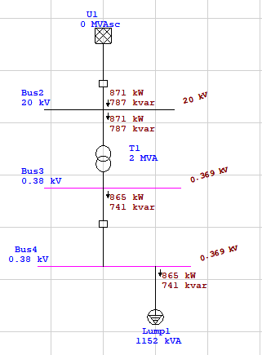
Daya Reaktif
Gambar 6 Hasil simulasi sebelum perbaikan faktor daya
Saat disimulasikan terdapat 2 bus yang berwarna pink yang berarti bus tersebut dalam keadaan tidak normal yaitu mengalami jatuh tegangan. Adapun hasil yang diperoleh dari simulasi untuk kondisi faktor daya sebelum perbaikan adalah nilai daya reaktif sebesar 741 kVAR.
- Simulasi Faktor Daya Setelah Perbaikan
Simulasi ini dilakukan dengan memasukkan nilai kapasitor berdasarkan hasil dari pemilihan kapasitor dengan pendekatan nilai kompensasi reaktif pada nilai faktor daya (PF = 0.90). Berikut hasil simulasi yang diperoleh seperti pada gambar 7.
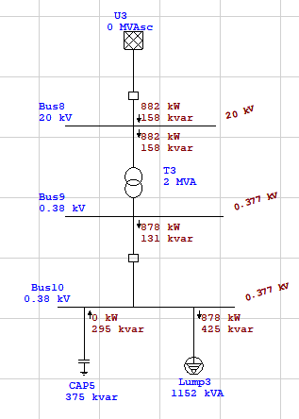
Gambar 7 Hasil simulasi setelah perbaikan faktor daya
Pada simulasi untuk kondisi faktor daya setelah perbaikan, yaitu pada PF = 0.90 memberikan perubahan nilai kVAR yang semakin kecil. Serta, terlihat pada gambarb7 pada bus 8 dan bus 10 yang sebelumnya berwarna pink kini berubah warna menjadi hitam. Ini menandakan bahwa bus sudah dalam keadaan normal. Adapun hasil yang diperoleh dari simulasi untuk kondisi faktor daya setelah perbaikan adalah nilai daya reaktif sebesar 425 kVAR.
- Perbandingan Hasil Simulasi Sebelum dan Setelah Perbaikan Faktor Daya
Berdasarkan dari hasil yang telah diperoleh, maka dapat dilihat gambar 8 grafik perbandingan hasil simulasi sebelum dan setelah perbaikan faktor daya sebagai berikut.

Gambar 8 Perbandingan daya reaktif sebelum dan setelah perbaikan faktor daya
Berdasarkan gambar grafik di atas, dapat dilihat bahwa nilai daya reaktif sebelum melakukan perbaikan faktor daya nilai daya reaktifnya sebesar 741 kVAR. Sedangkan, nilai daya reaktif setelah melakukan perbaikan faktor daya nilai daya reaktifnya sebesar 425 kVAR. Sehingga dari hasil simulasi di atas diketahui bahwa nilai daya reaktif setelah melakukan perbaikan faktor daya lebih rendah dibandingkan dengan sebelum melakukan perbaikan faktor daya. Hal ini mempengaruhi total penggunaan daya pada PT. Sari Usaha Mandiri sehingga mengurangi biaya penggunaan listrik pada perusahaan tersebut.

KESIMPULAN
Berdasarkan analisis yang telah terselesaikan, maka terdapat beberapa kesimpulan sebagai berikut.
- Berdasarkan Perhitungan besar kompensasi daya reaktif (Q_{c}) diperoleh dari selisih daya reaktif sebelum perbaikan faktor daya (Q_{b}) dengan daya reaktif setelah perbaikan (Q_{t}). Pada bulan November 2020, besar nilai Q_{c} adalah 329,63 kVAR yang mana merupakan selisih antara nilai Q_{b} sebesar 749,75 kVAR dan nilai Q_{t} sebesar 420,12 kVAR.
- Besar kapasitor yang digunakan pada kompensasi daya reaktif berdasarkan nilai standar kapasitor yang ada di pasaran yaitu sebesar 1000 μF. Semakin besar nilai kompensasi daya reaktif yang ditimbulkan maka nilai kapasitor yang dibutuhkan dalam perbaikan faktor daya akan semakin besar. Pada bulan November dimana nilai kompensasi daya reaktifnya sebesar 329,63 kVAR sehingga besar kapasitor yang sebaiknya dipasang adalah sebesar 7300 μF.

REFERENSI
[1] A.S. Pabla, 1994. “Sistem Distribusi Daya Listrik”, (Online), (http://library.um.ac.id/free-contents/index.php/buku/detail/sistem-distribusi-daya-listrik-a-s-pabla-alih-bahasa-abdul-hadi-1762.html), diakses 27 Agustus 2020.
[2] Ir. H. Mohammad Amir., M.Eng, Aji Muharam Somantri. 2017. Analisis Perbaikan Faktor Daya Untuk Memenuhi Penambahan Beban 300 kVA Tanpa Penambahan Daya PLN. Konsentrasi Teknik Tenaga Listrik, Jurusan Teknik Elektro Fakultas Teknologi Industri – Institut Sains & Teknologi Nasional Jl. Moch Kahfi II, Srengseng Sawah, Jagakarsa, Jakarta Selatan. Selatan.
[3] Joseph. A. Rangkaian Listrik 1, Edisi ke Dua, Erlangga, Jakarta 1995.
[4] Lukman Budi, 2010. “Perbaikan Faktor Daya Menggunakan Kapasitor Bank Pada Peralatan Rumah Tangga”, Teknik Elektro, Fakultas Teknik, Universitas Negeri Yogyakarta.
[5] Mega. 2020. Analisis Perbaikan Faktor Daya Pada Motor Induksi 3 Fasa di PT. Semen Tonasa Unit 5, Makassar : Jurusan Teknik Elektro, Politeknik Negeri Ujung Pandang..
[6] Muh. Nur. 2009. Evaluasi Perbaikan Faktor Daya Di PT. Sermani Steel, Makassar : Jurusan Teknik Elektro, Politeknik Negeri Ujung Pandang.
[7] Stevenson. 1993. Power system Analysis, Singgapore : McGrawHill Book Company.
[8] Von Meier Alexander, 2006. Electric power systems : a conceptual introduction. Hoboken, N.J. IEEE Press : Wiley-Interscience.

